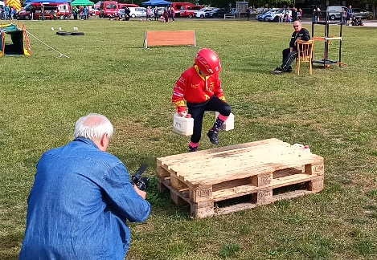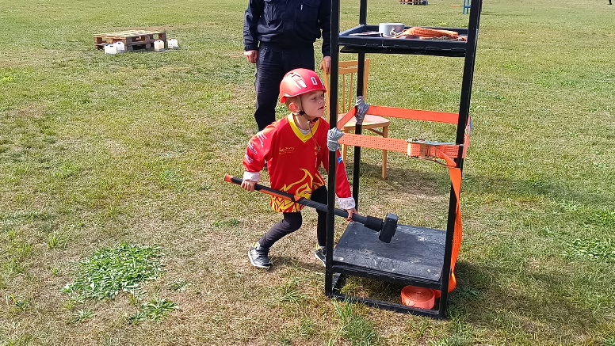
ZÁVOD TFA
DOROSTU VOLEČ
Termín konání: neděle 7.4.2024
soutěž se koná za jakéhokoli počasí
Místo konání: místní hřiště ve Volči
Časový rozvrh: 8:00 –8:30 prezence
8:45 – 9:00 zahájení, instruktáž závodníků
9:30 start soutěže
Vyhlášení výsledků a vyhodnocení dle časového sledu soutěže.
Průběh soutěže: Soutěž v disciplínách TFA – hasičský silový víceboj
Kategorie: Dorostenky: 15-18 let
Dorostenci: 15-18 let
O kategorii rozhoduje dosažený věk v den konání závodu.
Podmínky účasti: Soutěže se mohou zúčastnit členové SHČMS, možnost je i pro veřejnost, závodníci mladší a starší kategorie pouze s písemným souhlasem rodičů, které se vybírá při prezenci v den konání
Zapůjčení výstroje: Je možné zapůjčit si sportovní přilbu
Startovné: 80,-Kč
Pojištění: Každý soutěžící se účastní na vlastní nebezpečí! Závodníci odevzdají při prezenci „Souhlas rodičů / Čestné prohlášení o zdravotní způsobilosti“
Za zdravotní stav soutěžících odpovídá přihlašovatel!
Přihlášky: do 24.3.2024 na e-mail: matesnova@seznam.cz
Další informace: případné další dotazy na telefonu: 774 524 209 Novák Martin

Pravidla soutěže TFA Voleč Dorost
Výstroj
Závodník se účastní soutěže v jednovrstvém zásahovém obleku, popřípadě PSII (kabát + kalhoty), zásahové přilbě, pracovních rukavicích a pevné kotníkové obuvi. Jako zátěž ponese závodník jednotný dýchací přístroj (dodá pořadatel).
Disciplíny-úseky:
Roztahování hadic B75
Závodník připojí dvě půl spojky hadice B k přenosné motorové stříkačce PS12, uchopí proudnice a roztáhne 2x2 hadice B75 v úseku 35 m. Závodník musí proudnice odložit za vyznačenou čáru.
Smotání hadic B75
Smotáni 2 kusů hadic B75 jednoduchým způsobem (bez přeložení), dorostenky motají pouze jeden kus hadice B75. Po smotání odloží hadice do boxu.
Opakovaný schod se zátěží
Závodník uchopí do každé ruky závaží o hmotnosti 2x15kg (dorostenky 2x10 kg) a 15x vystoupí na vyvýšený schod.
Tunel
Závodník proleze tunel o délce 5 m.
Hammer Box
Závodník udeří kladivem do Hammer Boxu (nahoru, dolu) – dorostenci 30 úderů 6 kg palicí, dorostenky 20 úderů 6 kg palicí.
Překonání bariéry
Závodník překoná dřevěnou bariéru vysokou 2 m. Dorostenci se musí pokusit překonat bariéru alespoň třikrát, poté mohou použít žebřík. Dorostenky mohou použít žebřík hned na první pokus.
Tažení pneumatiky
Závodník uchopí pneumatiku a tažením ji transportuje na vzdálenost cca 35 m, dorostenky mají pneumatiku menších rozměrů.
Překlopení pneumatiky
Závodník překlopí pneumatiku 3x tam a 3x zpět. Dorostenci budou překlápět větší pneumatiku, dorostenky menší.
Pořadatel si nechává právo na změnu úseků a jejich pořadí. Před začátkem závodů bude trať představena závodníkům, každý úsek bude popsán s vysvětlením, jak ho správně zdolat.
K měření času bude použita elektronická časomíra s displejem. Závodník bude před startem pořadatelem zkontrolováno, jestli je řádně ustrojen (předepsaná výstroj, límec zapnutý až ke krku, zapnuté veškeré zipy).
Závodník musí dokončit závod s kompletní výstrojí a vybavením se kterým odstartoval.

